江苏澄擎新能源有限公司

社

会

责

任

报

告

报告期间：2025年1月1日—2025年12月31日

报告日期：2026.4.20

目录
一、 关于本报告 4
1.1 报告概述 4
1.2 报告范围与时间 4
1.3 报告编制原则 4
1.4 报告获取方式 4
1.5 最高管理者致辞 4
二、 组织概况 5
2.1 公司简介 5
2.2 组织规模 5
2.3 使命、愿景与核心价值观 6
2.4 利益相关方识别与沟通 6
三、 社会责任方针与管理体系 7
3.1 社会责任方针 7
3.2 管理体系融合 8
3.3 社会责任风险管控 8
四、 组织治理 9
4.1 治理结构 9
4.2 合规与道德管理 10
4.3 透明与信息披露 10
4.4 反腐败与廉洁管理 10
五、 人权保障 11
5.1 基本原则 11
5.2 平等就业与反歧视 11
5.3 禁止使用童工与强迫劳动 11
5.4 员工基本权益保障 12
六、 劳工实践 12
6.1 员工雇佣与留任 12
6.2 职业健康与安全 12
6.3 员工培训与发展 13
6.4 员工沟通与参与 14
6.5 薪酬福利 14
七、 环境保护 14
7.1 环境管理体系 14
7.2 污染防治 15
7.3 节能减排 15
7.4 应对气候变化 16
八、 公平运营 16
8.1 反腐败与廉洁运营 16
8.2 公平竞争 16
8.3 供应链责任 16
8.4 产权保护 17
九、 消费者保护 17
9.1 产品质量与安全 17
9.2 顾客服务与投诉处理 17
9.3 产品召回与应急机制 18
9.4 消费者信息保护 18
十、 社区参与和发展 18
10.1 公益支持战略 18
10.2 公益投入与绩效 18
10.3 社区共建与乡村振兴 19
十一、 社会责任绩效总结 19
11.1 关键绩效指标汇总 19
11.2 社会责任荣誉 20
十二、 持续改进计划 20

江苏澄擎新能源有限公司社会责任报告
报告期间：2025年1月1日—2025年12月31日
编制依据：GB/T 39604—2020《社会责任管理体系 要求及使用指南》

关于本报告

报告概述
本报告是江苏澄擎新能源有限公司（以下简称“澄擎新能源”或“公司”）发布的年度社会责任报告。报告依据GB/T 39604—2020《社会责任管理体系 要求及使用指南》编制，遵循真实性、完整性、及时性原则，系统披露公司在组织治理、人权保障、劳工实践、环境保护、公平运营、消费者保护、社区参与和发展等社会责任核心议题方面的理念、实践与绩效。

报告范围与时间
本报告覆盖公司及所属各部门（包括但不限于研发部、生产部、质量部、采购部、销售部、人事部、财务部）在2025年1月1日至2025年12月31日期间的社会责任履行情况。部分内容为便于说明追溯性，适当延伸至相关年份。

报告编制原则
真实性：报告内容基于客观事实与真实数据；
完整性：系统披露社会责任各核心议题的履行情况；
及时性：确保信息的时效性和连续性。

报告获取方式
顾客、供应商、监管部门等利益相关方可通过公司官方网站、服务热线或政府指定信用信息平台获取本报告。

最高管理者致辞
“与世界分享阳光价值，这一使命不仅是我们的商业承诺，更是我们对所有利益相关方沉甸甸的社会责任承诺。从一块硅片到一座电站，从东台到全球90多个国家，澄擎新能源输出的每一块组件、交付的每一套系统，都承载着我们对卓越质量和社会责任的不懈追求。我们将继续以‘勤奋、务实、真诚、感恩’之心，筑牢质量根基，践行社会责任，为推动全球绿色能源的平价与可靠贡献澄擎力量。”
——公司总经理：陈存

组织概况

公司简介
江苏澄擎新能源有限公司成立于2019年，位于江苏省盐城市东台市安丰镇，是一家专注于单晶光伏组件、分布式光伏发电系统、智能微电网储能系统等研发、生产和销售的高新技术企业。公司是全国领先的光伏组件制造商，高效N型TOPCon全黑双光玻组件全国排名前五、江苏省前三，产品远销全球90多个国家和地区。2025年实现开票销售5.09亿元，入选盐城民营企业100强、盐城市瞪羚企业。
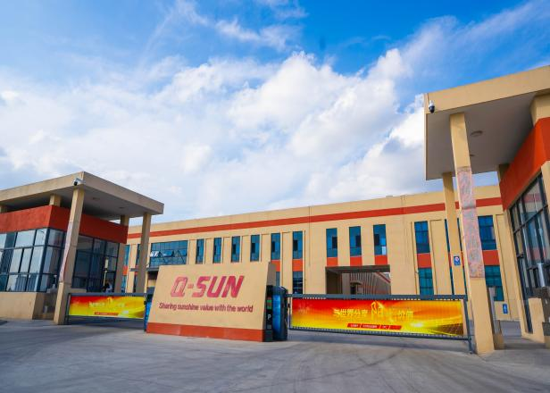 | 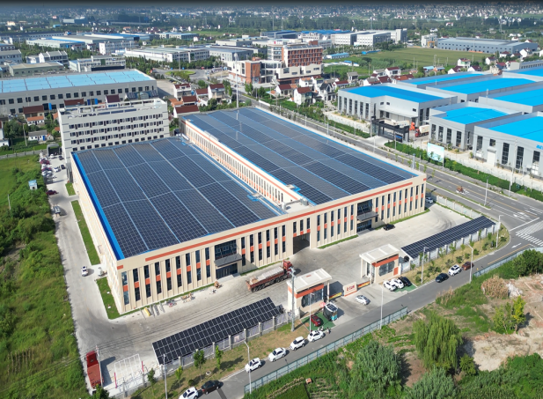
图B-1 公司场景图

组织规模
指标 | 2025年
员工总人数 | 189人
专职科技人员 | 80人（占42%）
本科及以上学历人员 | 39人
生产厂房面积 | 10000㎡
实验检测中心面积 | 700㎡
光伏组件生产线 | 2条（国内先进）

使命、愿景与核心价值观
项目 | 内容
使命 | 与世界分享阳光价值
愿景 | 致力于成为全球领先的光伏组件制造商，成就百年企业
核心价值观 | 勤奋、务实、真诚、感恩
公司以“与世界分享阳光价值”为使命，以“勤奋、务实、真诚、感恩”为核心价值观，将社会责任融入企业发展战略和日常运营之中。

利益相关方识别与沟通
公司主要利益相关方包括：股东、员工、顾客、供应商与合作伙伴、政府及社会公众。各相关方的关键需求和期望及沟通方式如下：
利益相关方 | 关键需求和期望 |  | 沟通方式
顾客 | 品牌知名度、产品先进性与安全性、供货及时性 |  | 顾客满意度调查、高层走访、售后服务
股东 | 企业稳定发展、较高的投资回报率 |  | 股东大会、财务报告、定期公告
员工 | 良好的工作环境、较高的薪酬福利、畅通的发展通道 |  | 员工座谈会、满意度调查、OA系统
供应商 | 及时付款、长期合作、互惠互利 |  | 供应商评审、年度供应商大会
社会 | 热心公益、守法经营、和谐发展 |  | 公益活动、信息披露、政府汇报
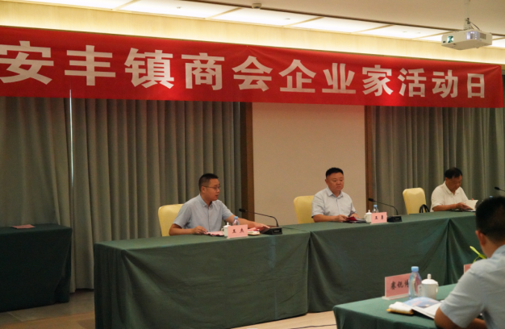 |  | 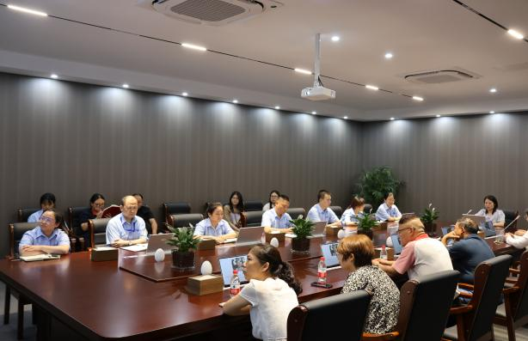
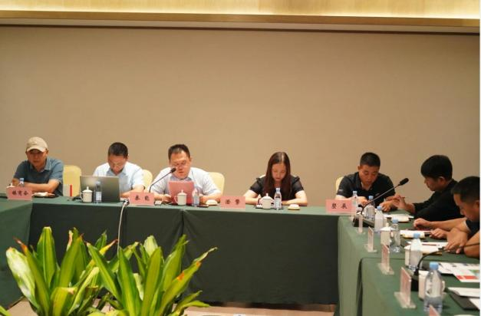 |  | 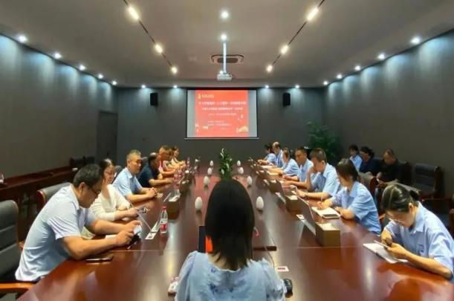
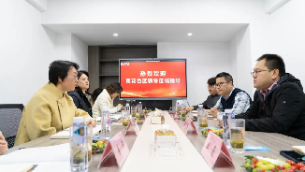 |  | 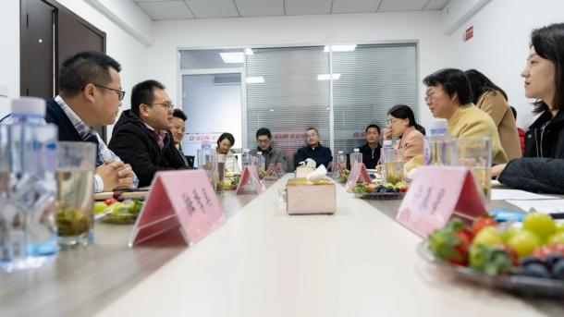
图1-11 部沟通现场

社会责任方针与管理体系

社会责任方针
公司秉持“勤奋、务实、真诚、感恩”的核心价值观，以“与世界分享阳光价值”为使命，确立以下社会责任方针：
合规经营：严格遵守国家法律法规和行业规范，诚信经营，依法纳税；
以人为本：保障员工合法权益，促进员工全面发展，营造安全健康的工作环境；
绿色发展：践行生态文明理念，推进节能减排，建设环境友好型企业；
品质至上：持续提升产品质量和服务水平，为顾客创造价值；
回馈社会：积极参与公益事业，助力社区发展，履行企业公民责任。

管理体系融合
公司已建立并有效运行以下管理体系：ISO 9001质量管理体系、ISO 14001环境管理体系、ISO 45001职业健康安全管理体系。
公司以卓越绩效管理模式为框架，将社会责任要求融入现有管理体系，实现管理体系的一体化运行。

社会责任风险管控
公司构建了全面风险管理体系，通过“三道防线”机制识别和管控社会责任相关风险：
构建了风险管理三道防线：
第一道防线——公司各部门。公司各部门是风险管理的第一道防线，第一道防线是最先与风险源接触的单位，在日常经营活动中有及时识别、上报与初步管理风险的职责，是事前控制风险的关键。
第二道防线——风险管理职能部门。风险管理职能部门构成风险管理的第二道防线，主要负责营造公司的风险管理环境，建立对风险的统一认识，促进第一道防线对风险实施合理有效的管控。第二道防线主要负责风险管理工作的统筹组织、协调与规划，并对第一道防线的风险管理工作、内部控制开展情况进行实时监控，为风险相关的事务提供专业知识、支持、监督并提出合理质疑，同时承担重大风险的核心管理与组织职责，是事中控制风险的关键。
第三道防线——财务部审计小组。财务部审计小组是风险管理第三道防线，主要职责是对公司风险与控制的有效性进行独立监督与评价。监督目的在于以风险为导向，对重点风险领域开展检查，揭示重大违法违规问题和重大风险，对风险总体情况进行再评估。
第三道防线不直接参与公司任何经营活动，主要负责对第一、二道防线的管理措施和效果进行再评估、再监督，对公司内部控制管理进行查漏补缺、深入揭示和严肃追责，促进政策制度贯彻执行有效性，改善运营，控制风险。
公司通过PEST分析、SWOT分析等方法定期评估内外部环境变化，识别社会责任相关的风险和机遇。
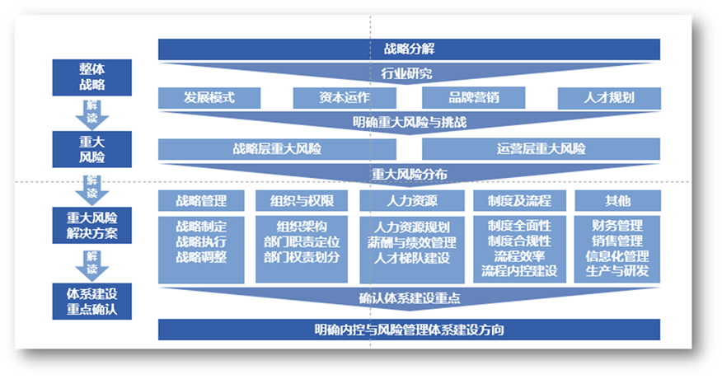
明确内控与风险管理体系建设方向

组织治理

治理结构
公司实行董事会领导下的总经理负责制，依法设立股东大会、董事会、监事会和法人治理结构。《公司章程》对股东大会、董事会、监事会、管理层的责、权、利作了明确规定，各机构之间相互独立、相互制衡，确保公司合法高效运营。
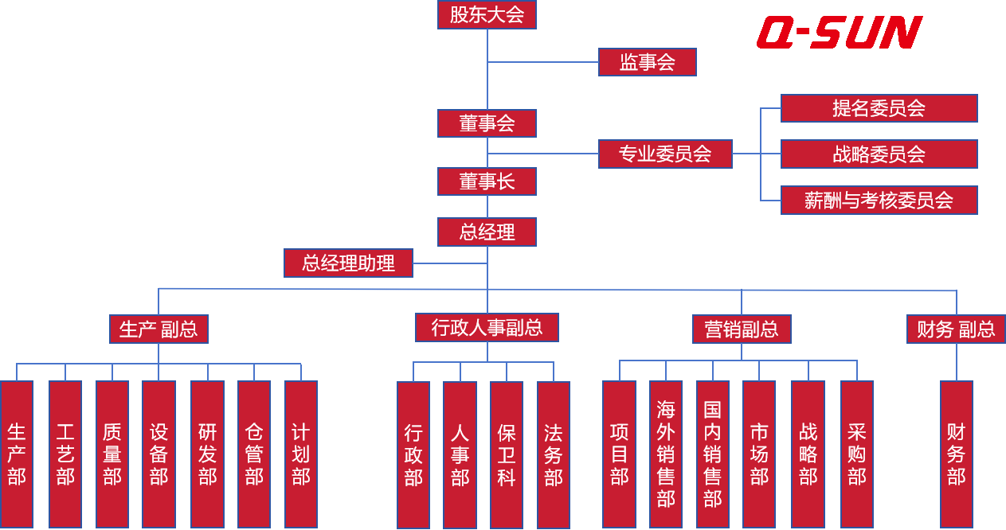

合规与道德管理
公司严格遵守《公司法》《会计法》《民法典》《产品质量法》等法律法规。高层领导带头学法守法，设立专门法务部负责法治工作，通过“法庭旁听”“法制宣传栏”“法律知识竞赛”等多种形式开展普法教育。
在商业往来中，公司通过协议条款体现诚信准则，严格遵守合同，公开服务承诺，接受相关方监督。公司建立严格的供应商准入及评估制度，对出现诚信问题的供应商列入失信黑名单。

透明与信息披露
公司建立完备的信息披露体系：
对外披露：通过向政府统计部门报送信息、定期公告、年度报告等方式确保信息披露的及时性；
对内沟通：通过OA系统、行政例会、员工大会等形式向员工公布公司经营状况；
外部审计：公司聘请独立会计师事务所进行外部审计，连续三年出具无保留意见审计报告。

反腐败与廉洁管理
公司制定领导干部廉洁从业若干规定，对高层领导进行民主测评，对中层领导进行“德、能、勤、绩、廉”360度考核。定期开展廉政教育，防范过程廉政风险。公司连续三年未发生违纪违法事件。
监督  对象 | 监督过程 | 监督部门 | 测量方法 | 测量指标
高层 | 公司治理结构 | 股东会、监事会 | 会议、检查、公报 | 全部符合相关法律法规要求
高层 | 勤政、廉政 | 审计及上级有关部门 | 投诉举报 | 违纪违法事件为零
中层 | 管理行为的公正性 | 公司审计 | 内部审计 | 重大经营活动无违规
中层 | 管理行为的公正性 | 公司合作伙伴和顾客 | 满意度测评 | 顾客满意度85分以上
中层 | 管理行为的公正性 | 公司员工 | 满意度测评 | 员工满意度 70分以上
中层 | 生产经营活动的规范性 | 税务部门 | 税务检查及评价 | 依法纳税
中层 | 生产经营活动的规范性 | 银行 | 银行信用评价 | 按时还贷
中层 | 生产经营活动的规范性 | 有关主管部门 | 财务检查 | 财务报表100%真实
中层 | 生产经营活动的规范性 | 合作伙伴 | 合同兑现 | 合同兑现率100%
基层 | 日常行为 | 党组织、工会、人事部、法律事务部 | 违纪处理 | 杜绝不文明行为

人权保障

基本原则
公司严格遵守《劳动法》《劳动合同法》《就业促进法》等法律法规，坚决反对任何形式的就业歧视，禁止使用童工和强迫劳动。

平等就业与反歧视
公司坚持“广纳任贤，公平公开”的人才观，在招聘、晋升、薪酬等方面杜绝性别、年龄、地域等歧视。公司通过校园招聘、网络招聘、猎头公司、内部推荐等多种渠道广纳人才。企业女工占比达65%。
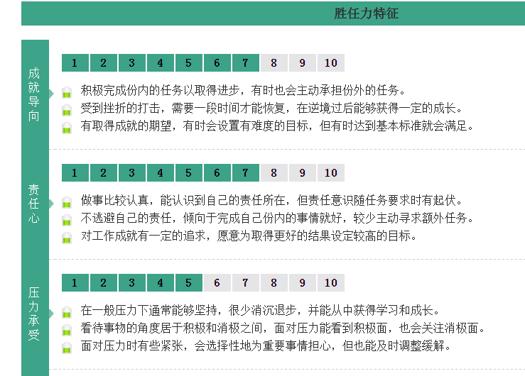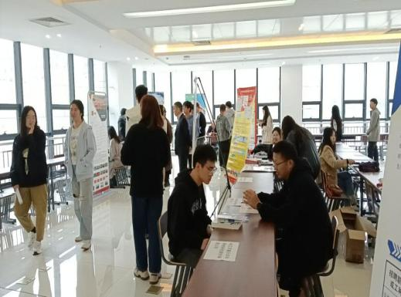

禁止使用童工与强迫劳动
公司严格遵守《禁止使用童工规定》，在招聘环节严格审核应聘者年龄信息，确保不雇用未满法定工作年龄的人员。所有劳动关系均基于自愿原则建立，不存在任何形式的强迫劳动。

员工基本权益保障
公司依法与全体员工签订劳动合同，按规定为员工缴纳五险一金。近三年五险一金缴纳率保持100%。公司福利体系涵盖中长期激励、企业年金、大病基金、生日礼券、健康体检、各类津补贴、工作服、班车、困难人员补助等。
指标 | 2023年 | 2024年 | 2025年
五险一金缴纳率 | 100% | 100% | 100%
福利费用（万元） | 23 | 42 | 65
员工活动经费（万元） | 4 | 7 | 10

劳工实践

员工雇佣与留任
公司员工总数从2024年的178人增长至2025年的189人。关键员工流失率逐年下降，远低于行业平均水平：
指标 | 2024年 | 2025年
关键员工流失率 | 0.5% | 0.4%
员工总人数 | 178人 | 189人
管理人员数 | 37人 | 39人

职业健康与安全
公司通过ISO 45001职业健康安全管理体系认证。公司落实职业卫生“三同时”管理措施，为员工合理配备劳动保护用品，定期安排职业健康体检。
安全生产绩效：
指标 | 2023年 | 2024年 | 2025年
重大安全事故数 | 0 | 0 | 0
安全责任落实率 | 100% | 100% | 100%
千人工伤率 | 0‰ | 0‰ | 0‰
公司每年组织消防实战演习和应急预案演练。车间实行24小时恒温控制，为生产员工创造舒适的工作环境。

员工培训与发展
公司建立了完善的教育培训体系，涵盖入职培训、上岗培训、在职培训、学历教育等。针对不同层级员工分别实施：
高阶培训 （领航计划）：对于管理人员及各部门骨干人员，为系统的培训知识、技能，综合提升管理水平，公司开辟了高端学历提升通道以及MBA学习，为员工职业生涯发展奠定了良好的基础。同时定期安排人员参加行业研讨会，技术交流会，以及组织学习先进的管理体系构建和市场监管部门的各项政策法规。
中阶培训（雏鹰计划）：中阶培训与学习主要应用于员工发展与提高，公司设计了专题培训与教育项目，实现组织发展、个人职业生涯发展及员工技能的提升。
新员工培训（新星计划）：入职培训除通用类的理论培训授课外，针对不同特点的员工选择不同的培训项目及内容。大学生入职培训，帮助大学生实现从校园到社会的过渡，通过轮岗学习、部门试用让大学生逐步适应现任工作岗位，掌握岗位技能。
指标 | 2023年 | 2024年 | 2025年
人均培训经费（元） | 3000 | 4500 | 6000
人均培训时间（小时/年） | 40 | 70 | 140
员工表彰/奖励人数 | 25人 | 29人 | 35人
公司为员工设置管理、技术双通道职业发展路径。实施后备人才培养和继任者计划，通过轮岗锻炼、参与重大决策等方式培养未来领导者。

员工沟通与参与
公司搭建多种内部沟通平台，包括OA系统、工作交流微信群、员工意见箱、总经理信箱等。公司定期召开员工座谈会、职工代表大会，认真采纳合理化建议并给予现金奖励。
指标 | 2021年 | 2022年 | 2023年
合理化建议数 | 47件 | 43件 | 71件
员工满意度 | 67.21% | 68.69% | 70.47%

薪酬福利
公司实施市场领先型薪酬策略，核心人才薪酬水平处于同行业75分位值以上。近三年员工薪酬增长率持续提升：
指标 | 2025年
员工薪酬增长率 | 5.7%
装配车间女工月均工资 | 6000余元
技术岗平均年薪 | 12万元
公司允许员工每日灵活调配一定时间照顾家庭。企业女工占比达65%，公司积极联合安丰镇妇联开展“光伏工匠培育计划”，累计培训留守妇女500余人次，其中87人成长为技术骨干，帮助她们实现从“零基础”到熟练技工的转变。

环境保护

环境管理体系
公司通过ISO 14001环境管理体系认证。项目建设严格执行环保“三同时”制度。公司识别环境因素覆盖所有产品、生产活动和服务，涵盖大气排放、水体排放、固体污染物排放、噪声排放、资源和能源利用、土地污染、相关方要求等七个方面。
公司每年都接受盐城市环境保护局的监督检测，检测数据均达到标准，没有超标排放。

污染防治
公司严格落实各项环保措施：
控制对象 | 关键措施 | 目标
废水 | 雨污分流，污水达标后排放 | 三废达标排放率100%
废气 | 光催化氧化设备+活性炭吸附装置处理 | 达到DB32/4041-2021标准
噪声 | 委托有资质单位每季度监测 | 厂界噪声达标
固体废弃物 | 分类存放，委托有资质单位处置 | 无害化处理率100%
环保绩效：
指标 | 2023年 | 2024年 | 2025年
环境事故数 | 0 | 0 | 0
三废排放达标率 | 100% | 100% | 100%

节能减排
公司成立能源管理小组，健全能源管理制度。各一级、二级计量仪表配备率均为100%，定期组织能源消耗分析。
指标 | 2023年 | 2024年 | 2025年
万元产值综合能耗（吨标煤） | 0.045 | 0.043 | 0.039
近年来实施的节能技改项目包括：
项目名称 | 实施 | 成效
光催化氧化设备+活性炭吸附装置 | 焊接机、层压机等，有气体排放的设备，统一汇总所排放的气体，集中经过活性炭过滤再排放 | 达到大气污染物综合排放标准（DB32/4041-2021）
照明系统节能改造 | 将传统的照明系统升级为LED照明或其他高效照明系统 | 显著降低能源消耗，并提高照明质量和寿命
空压机和真空泵节能改造 | 通过采用更高效的空压机和真空泵，或者使用变频器等技术进行调节 | 显著降低降低能源消耗
公司获评盐城市首批四星上云企业。

应对气候变化
公司专注于光伏组件研发生产，以清洁能源产品助力全球能源转型和碳达峰、碳中和目标实现。公司产品已为全球90多个国家和地区的近百万用户提供绿色能源。公司采用目前最新技术的TOPCon电池片，通过高质量、差异化生产，主打双玻全黑182-108 TOPCon光伏组件，光电转换率达22%。
公司全力推行清洁生产，持续为社会提供优秀的绿色能源与服务。

公平运营

反腐败与廉洁运营
公司制定领导干部廉洁从业若干规定，每年对中层领导进行“德、能、勤、绩、廉”360度考核。公司连续三年未发生违纪违法事件。
监督对象 | 监测指标 | 2021年 | 2022年 | 2023年
高层领导 | 信访案件 | 0 | 0 | 0
中层领导 | 德能勤绩廉达标率 | 100% | 100% | 100%
全体员工 | 损害公司利益行为 | 0 | 0 | 0
全体员工 | 违法经营率 | 0 | 0 | 0

公平竞争
公司严格遵守市场秩序，通过技术创新和品质提升参与市场竞争。公司积极参与行业交流，成为江苏省光伏产业协会新会员，入选盐城市民营企业百强。

供应链责任
公司按采购金额和物料风险程度对供应商实施分类管理，与关键供应商建立战略合作伙伴关系。公司通过供应商审计将诚信经营理念传导给供应商。
指标 | 2023年 | 2024年 | 2025年
供应商数量 | 43家 | 52家 | 59家
稳定供应商比例 | 96% | 97% | 97%

产权保护
公司高度重视知识产权的保护工作，建有完整的知识产权管理组织体系。公司获得发明专利授权25件、实用新型授权13件。公司在企业技术创新活动中加强知识产权保护意识，开发专利产品，注册专用商标，实施品牌战略。

消费者保护

产品质量与安全
公司以“以卓越绩效为目标，以执行为抓手、以改进为推力、以系统为保障，用匠心精神打造超越顾客期望的产品和服务”为质量文化。公司通过ISO 9001质量管理体系认证。
公司产品关键技术指标达到国内领先水平：
技术指标 | 本企业水平 | 同行业水平 | 国际先进水平
TOPCon电池技术 | 25.6% | 25.6% | 26%
Perc电池技术 | 24% | 24% | 24%
产品材料质保 | 15年 | 15年 | 15年
输出功率质保 | 30年 | 30年 | 30年
质量绩效：
指标 | 2023年 | 2024年 | 2025年
产品一次生产合格率 | 96% | 98% | 99%
进货检验合格率 | 99.3% | 99.5% | 99.9%
产品交付及时率 | 100% | 100% | 100%
公司产品和服务获得市场高度认可，获评国家高新技术企业、国家级专精特新“小巨人”企业、国家5G工厂、省级智能车间等荣誉称号。

顾客服务与投诉处理
公司建立完善的顾客投诉处理机制：
指标 | 2023年 | 2024年 | 2025年
顾客投诉处理及时率 | 100% | 100% | 100%
公司通过高层走访、满意度调查、售后服务等多种渠道了解顾客需求。近三年顾客满意度持续提升：
指标 | 2023年 | 2024年 | 2025年
顾客满意度 | 93.6% | 94.88% | 95.06%
顾客忠诚度 | 89.93% | 90.67% | 92.65%

产品召回与应急机制
公司制定了《产品召回工作程序》，每两年进行一次模拟召回，确保召回过程的有效性。公司通过收集网络、媒体、市场人员反馈等渠道的产品质量安全信息，及时采取应急措施。

消费者信息保护
公司制定《保密管理制度》等保障数据的保密性。公司对文件查看采取分级制管理，秘密级以上的文件只有特定人员才能查看。对于重要部门采取禁外网、禁USB等移动设备来加强保密性，并对相应人员签订保密协议。

社区参与和发展

公益支持战略
公司将积极参与社会公益事业作为履行社会责任的重要途径，重点在“帮困助学、扶贫济困、灾后援建”等领域开展社会公益事业。

公益投入与绩效
近三年公司累计公益捐赠30余万元：
年份 | 主要支持领域 | 金额（万元）
2021年 | 敬老院（0.5万）、扶贫（2万）、教育基金（1万） | 9.5
2022年 | 慈善（2万）、扶贫（2万）、教育基金（2万） | 10
2023年 | 慈善（5万）、扶贫（4万）、教育基金（2万） | 11
2026年公益支持重点领域及预算【7.7.5】：
公益领域 | 项目 | 预算（万元）
慈善 | 当地贫困户扶贫 | 3
慈善 | 敬老院 | 1
慈善 | 义务献血 | 0.5
慈善 | 社会援助、物资捐赠、植树 | 5
教育 | 助学金 | 2
文化 | 文化宣传及活动支持 | 1

社区共建与乡村振兴
公司积极参与地方经济建设，荣获“东台市和谐企业奖章”“东台市五一劳动奖章”“东台市外贸进出口优秀企业”等荣誉。
公司总经理陈存作为市人大代表积极履职尽责，响应家乡返乡创业召唤，扎根家乡、反哺桑梓。公司组织员工参与义务献血、植树造林、慰问孤寡老人、抗疫支持等社区公益活动。
社区参与主要活动：
义务献血：组织员工积极参与
植树造林：员工积极参与
慰问孤寡：定期开展敬老活动

社会责任绩效总结

关键绩效指标汇总
维度 | 关键指标 | 2023年 | 2024年 | 2025年
治理 | 违纪违法事件 | 0 | 0 | 0
治理 | 外部审计意见 | 无保留 | 无保留 | 无保留
人权与劳工 | 五险一金缴纳率 | 100% | 100% | 100%
人权与劳工 | 关键员工流失率 | 1.3% | 0.5% | 0.4%
人权与劳工 | 员工满意度 | 67.21% | 68.69% | 70.47%
人权与劳工 | 工伤事故数 | 0 | 0 | 0
人权与劳工 | 人均培训时间（小时） | 40 | 70 | 140
环境 | 环境事故数 | 0 | 0 | 0
环境 | 万元产值综合能耗（吨标煤） | 0.045 | 0.043 | 0.039
环境 | 三废排放达标率 | 100% | 100% | 100%
消费者 | 顾客投诉处理及时率 | 100% | 100% | 100%
消费者 | 顾客满意度 | 93.6% | 94.88% | 95.06%
消费者 | 产品一次生产合格率 | 96% | 98% | 99%
社区 | 公益支持资金（万元） | 9.5 | 10 | 11

社会责任荣誉
国家级专精特新“小巨人”企业、国家5G工厂、省级智能车间、国家高新技术企业、盐城市瞪羚企业、盐城市首批四星上云企业、盐城市企业技术中心、盐城市民营企业百强、东台市和谐企业奖章、东台市五一劳动奖章、东台市外贸进出口优秀企业。
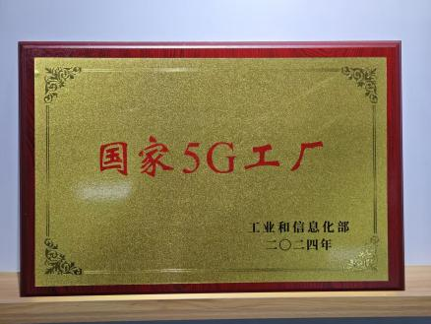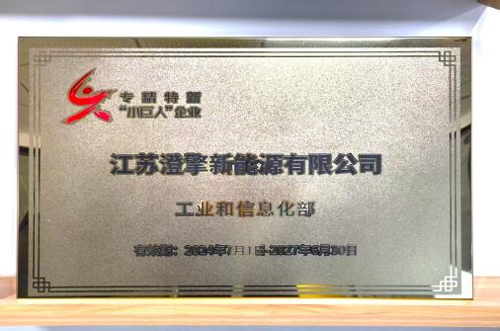

持续改进计划
依据GB/T 39604—2020第10章“改进”的要求，公司将在以下方面持续推进社会责任工作：
序号 | 改进方向 | 具体措施 | 责任部门 | 时间节点
1 | 深化社会责任管理体系建设 | 进一步完善社会责任管理体系，将社会责任更深入地融入各层级、各环节的日常运营 | 总经办 | 2026-2027年
2 | 加强环境绩效 | 持续推进节能减排技术改造，降低万元产值综合能耗 | 生产部、设备部 | 年度持续
3 | 提升员工发展 | 加大人才引进和培养力度，完善职业发展通道，持续提升员工满意度 | 人事部 | 年度持续
4 | 扩大公益投入 | 保持公益投入逐年增长，拓展公益支持领域 | 行政人事部 | 年度持续
5 | 强化供应链社会责任 | 推动供应商共同践行社会责任，共建可持续供应链 | 采购部 | 2026-2027年
6 | 加强利益相关方沟通 | 完善利益相关方参与机制，定期开展社会责任绩效披露 | 总经办 | 年度持续
7 | 提升产品绿色属性 | 研发更高效率、更低能耗的光伏产品 | 研发部 | 2027-2028年

江苏澄擎新能源有限公司
2026年4 月 20日

